

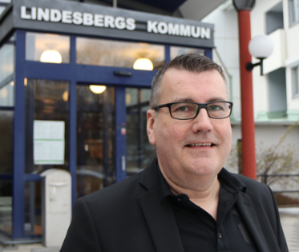

**Rotaryföredrag Andreas Ericsson IT-chef på Lindesbergs kommun.**

Andreas Ericsson, IT-chef på Lindesbergs Kommun, höll ett föredrag om IT-säkerhet och cybersäkerhet. Han började med att presentera sig och sin bakgrund som IT-chef och reservofficer.

Han betonade vikten av IT-säkerhet och cybersäkerhet i dagens digitala samhälle.

Han diskuterade begreppen IT-säkerhet, cybersäkerhet och informationssäkerhet, och hur de hänger samman.   
  
Han förklarade att cybersäkerhet omfamnar alltihopa, inklusive IT-säkerhet och informationssäkerhet.

Han pratade också om digitalisering och hur det handlar om verksamhetsutveckling, snarare än bara att överföra information till digital form.   
Andreas nämnde att det är viktigt att ha en ansvarsfull användning av teknik och att bygga förtroende.

Han diskuterade också hoten mot IT-säkerheten, såsom ransomware-attacker och phishing .   
  
Han nämnde att det är viktigt att ha en bra säkerhetsrutin och att vara medveten om riskerna.

Han pratade också om AI och hur det kan användas för att förbättra IT-säkerheten, men också hur det kan användas för att utföra attacker.   
  
Han nämnde att det är viktigt att vara kritisk och att ha starka lösenord för att skydda sig mot attacker.

Sammanfattningsvis var Andreas föredrag en presentation om vikten av IT-säkerhet och cybersäkerhet i dagens digitala samhälle, och hur man kan skydda sig mot hoten genom att ha en bra säkerhetsrutin och att vara medveten om riskerna.